Менасова Сусана Шукриевна
Учитель начальных классов
МОУ «Вольновская школа»
п.Вольное, Джанкойский район
Республика Крым

Конспект внеклассного мероприятия для учащихся 2 класса по теме "Символы российской государственности"
Цель:- познакомить с государственными символами России; с их назначением;
- развивать устную речь, память, внимательность, расширять;
- воспитывать патриотический дух обучающихся, чувство гордости за страну.
Оборудование: карточки с пословицами о родине, ребус, иллюстрации с символами
России, цветные карандаши, музыкальный центр.
Ход урока:
1. Орг. момент.
2. Мотивация учебной деятельности.
а) Работа над ребусом.
- Ребята, разгадайте ребус.
Р1а (Родина)
б) Беседа.
- А как вы понимаете слово «родина»? (обсуждение с детьми.)
- Какую страну мы называем Родиной? (Россию.)
в) Работа над пословицами. (работа в паре по карточкам, соединить части пословиц.)
Жить — родина — малина.
На чужой сторонушке что соловей без песни.
а на родине и чёрный хлеб в сладость.
тот истинный герой.
Будь не только сыном своего отца —
Человек без родины —
На чужбине и калач не в радость,
Кто за Родину горой,
рад своей воронушке.
Чужбина — калина, будь и сыном своего народа.

Родине служить.
г) Игра «Подбери прилагательные».
- Ребята, охарактеризуйте нашу Родину, подобрав как можно больше
прилагательных. (Россия(какая?)–родная,богатая,красивая,гостеприимная,
многонациональная, неопознанная, загадочная, могущественная и т.д.)

3. Сообщение темы урока.
- Сегодня на уроке мы будем говорить о нашей Родине, о ее государственных
символах.
4. Работа по теме.

а) Слово учителя.
-Наша Родина имеет богатую историю, каждая ее страница вызывает у нас неподдельное чувство гордости. Все мы – дети великой России, защищенные ее символами.
Имеет флаг, и гимн, и герб
Российская держава.
Как и все символы, они
Жизнь нашу отражают.
- Что же такое символ? (Условный знак, обозначение.)
- Какие символы России вы знаете? (Герб, флаг, гимн.)
б) Государственный герб.
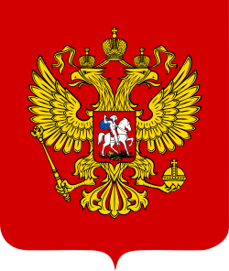
Государственный герб — это опознавательный знак государства, его официальный символ.
Государственный герб исполняет ту же функцию, что и название страны, ее флаг и гимн, — он обозначает свою страну, отличает ее от других стран.
Слово «герб» происходит от немецкого «эрбэ» - наследство. Гербом называют изображение, которое в условной форме показывает исторические традиции государства
Фон герба – красный. Это цвет жизни. На фоне красного щита – золотой двуглавый орел. Крылья орла похожи на золотые солнечные лучи, а сама золотая птица – на солнце. Правой лапой орел сжимает скипетр (знак торжества закона). В его левой лапе держава – золотой шар с крестом на верху(символ единения народа). Над головами орла мы видим золотые короны (символы государственного суверенитета нашей страны). В давние времена корона, скипетр и держава служили символами власти. Сегодня они напоминают нам об историческом прошлом нашей Родины, символизируют единство нашего государства и независимость ее от других государств. На груди орла помещено изображение серебряного всадника на белом коне, за его плечами развивается синий плащ, в правой руке он держит серебряное копье, которое помогло ему победить змея. Черный змей – это символ зла. Он повержен героем. Верный конь топчет дракона копытами. Двуглавый орел является символом России уже более 500 лет.
Стихотворение о гербе Российской Федерации.
1 ученик: На геральдическом щите пред нами –
Двуглавый в золоте орёл.
Над ним – короны, в лапах – скипетр, держава,
А на груди – бесстрашный всадник,
Дракона поражающий копьём.
2 ученик: Что означает птица эта?
Истории этапы что на ней?
Мы видим здесь борьбу тьмы и света,
Дошедшие до нас из разных дней.
3 ученик: Была эпоха Петра Великого,
Давно в России он был царём.
Короны – части страны великой,
Оттуда к нам и пришёл орёл.
4 ученик: Россия – сильная страна с единой властью,
Держава и скипетр об этом говорят.
А защищает наше государство
Георгий Победоносец – символ света и добра.
5 ученик: Страна Россия – в двух материках,
Европою и Азией их звать.
На гербе головы зоркого орла
Всегда готовы покой наш охранять.
Гербы помещаются на бланках, печатях, документах, изданиях, вывесках, различных предметах, указывая на то, какой стране они принадлежат.
Но когда необходимо указать, что государству принадлежит какой-то крупный объект — морское судно, территория, сооружение, когда указание на государственную принадлежность должно быть видно с большого расстояния, то герб не может справиться с этой функцией и выполнить ее может только флаг.
в) Государственный флаг.
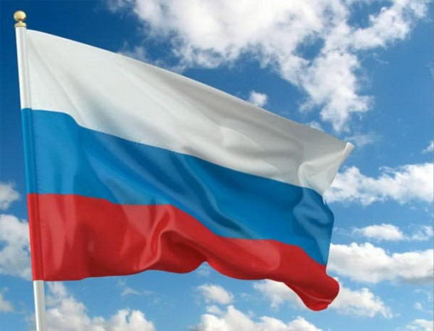

Государственный флаг — символ единения и согласия, национальной принадлежности и культуры. Его еще называют триколором.
Флаг — это знак уважения к Родине. За осквернение флага следует строгое наказание, как за оскорбление государства.
Государственный флаг России представляет собой прямоугольное полотнище состоящее из трех равных по ширине горизонтальных полос. Каждый цвет российского флага имеет свое значение.
Послушайте стихотворение и определите значение каждого цвета.
Стихотворение о флаге Российской Федерации.
1 ученик: Красно - сине - белый флаг,
Ты – страны родимой стяг.
Гордо веешь до небес,
Что мы знаем о тебе?
2 ученик: Сила жизни – красный цвет,
Цвет сражений и побед.
Проливалась красным цветом
Кровь погибших в войнах дедов.
3 ученик: Синий цвет – вселяет веру
В Отчизну, в правильное дело.
В нём – народа постоянство,
Дружба, неразрывность, братство.
4 ученик: Самый верхний – белый цвет –
Неба чистого привет.
Пусть над нами будет ясно!
Каждый день будет прекрасным!
Вывод: белый — мир, чистота, совершенство;
синий — вера и верность;
красный — энергия, сила, кровь, пролитая за Отечество
Работа в паре по карточкам (разукрасить флаг).
У каждого государства есть свой государственный гимн, который исполняет ту же функцию, что и государственный герб, государственный флаг — он обозначает свою страну, отличает ее от других стран.
г) Государственный гимн.
Государственный гимн – торжественная песня, музыку которой написал композитор А. В. Александров, а слова — поэт С. В. Михалков. Гимн исполняется в особо торжественных случаях во время поднятия государственного флага, во время национальных праздников, во время проведения воинских ритуалов и спортивных соревнований. При исполнении гимна любой страны люди, слушающие его, встают, мужчины снимают головные уборы. Так проявляется уважение к той стране, чей гимн звучит. Гимн имеет три куплета, после которых трижды исполняется припев.
(Дети встают и слушают аудиозапись гимна).
Стихотворение о гимне Российской Федерации.
1 ученик: Главную песнь страны
Снова и снова слышим мы.
От юга до севера она звучит,
И сердце у каждого так стучит!
В ней – слава Отечества, слава народа,
Что крепнет союзом, растёт год от года.
2 ученик: Мы с песнею главной по жизни идём,
Гордимся страною, верим и ждём –
Нам годы дадут исполненья мечты
Для счастья народа, любви, красоты!

д) Творческое задание (работа в группах).
-Ребята, вы познакомились с государственными символами страны. Сочините про них синканы. (Дети делятся на 3 группы ).
1 группа: Герб.
Могучий, величавый.
Символизирует, защищает, связывает.
Герб – славный символ России.
Знак.
2 группа: Флаг.
Яркий, полосатый.
Воспевает, объединяет, возвышает.
Является трехцветной гордостью народа.
Стяг.
3 группа: Гимн.
Торжественный, мелодичный.
Прославляет, воодушевляет, представляет.
Его люди слушают стоя.
Песня.
5. Подведение итогов. Викторина.
- Назовите символы государственной власти?
- Что означает слово герб? (наследство)
- Что означает красный цвет? (цвет жизни)
- Что изображено на груди орла? (Всадник с копьем в руке)
- Что символизирует черный змей? (Символ зла)
- Сколько лет является двуглавый орел символом России? (500)
- Какие еще символы есть? (флаг, гимн)
- Что символизируют цвета флага? (мир, веру, любовь, надежду)
- Кто написал слова и музыку к Российскому гимну? (Михалков, Александров).

